ICS | 77.180
CCS | H 94
团体标准
T/ZZB XXXXX—XXXX



棒线材用热连轧（预）精轧机组

Hot Continuous Rolling (Pre) Finishing Mill for Bar and Wire

(点击此处添加与国际标准一致性程度的标识)

XXXX - XX - XX发布
XXXX - XX - XX实施
目次
前言 II
1 范围 3
2 规范性引用文件 3
3 术语和定义 3
4 结构及基本参数 3
5 基本要求 4
6 技术要求 5
7 试验方法 6
8 检验规则 6
9 标志、包装、运输、贮存及随机文件 7
10 质量承诺 8

前言
本文件按照GB/T 1.1—2020《标准化工作导则 第1部分：标准化文件的结构和起草规则》的规定起草。
请注意本文件的某些内容可能涉及专利。本文件的发布机构不承担识别专利的责任。
本文件由浙江省品牌建设联合会提出并归口管理。
本文件由XXXXXXXXX牵头组织制定。
本文件主要起草单位：浙江朋诚科技有限公司。
本文件参与起草单位：浙江大学、青岛特殊钢铁有限公司。
本文件主要起草人：王勇伟、何耀耀、吕韩飞、崔永祥、古宝庭、金志江、黄波、张丛春、王炜明、刘光明。
本文件评审专家组长：XXX。
本文件由XXXXXXXXX负责解释。

棒线材用热连轧（预）精轧机组
  - 范围
本文件规定了棒线材用热连轧（预）精轧机组（以下简称机组）的术语和定义、结构及基本参数、基本要求、技术要求、试验方法、检验规则、标志、包装、运输及贮存、质量承诺。
本文件适用于轧制棒线材成品为φ16mm-36mm用热连轧（预）精轧机组。
  - 规范性引用文件
下列文件中的内容通过文中的规范性引用而构成本文件必不可少的条款。其中，注日期的引用文件，仅该日期对应的版本适用于本文件；不注日期的引用文件，其最新版本（包括所有的修改单）适用于本文件。
GB/T 191 包装储运图示标志
GB/T 1804—2000 一般公差 未注公差的线性和角度尺寸的公差
GB/T 2614 镍铬-镍硅热电偶丝
GB/T 3177 产品几何技术规范（GPS） 光滑工件尺寸的检验
GB/T 6075.1 机械振动在非旋转部件上测量评价机器的振动第1部分：总则
GB/T 13306 标牌
GB/T 14574 声学机器和设备噪声发射值的标示和验证
GB/T 17162 机床 速度和进给量
JB/T 5000.3-2007 重型机械通用技术条件 第3部分：焊接件
JB/T 5000.4-2007 重型机械通用技术条件 第4部分：铸铁件
JB/T 5000.6-2007 重型机械通用技术条件 第6部分：铸钢件
JB/T 5000.8-2007 重型机械通用技术条件 第8部分：锻件
JB/T 13085.2 精密数控卧式车床和车削中心 第2部分：技术条件
YS/T 61—2020 高速线材轧制用硬质合金辊环
  - 术语和定义
本文件没有需要界定的术语和定义。
  - 结构及基本参数
    - 结构
机组主要由立式轧机（含辊箱）、水平轧机、减速机、立活套、机械防护罩和电气控制系统等组成。机组结构见图1。
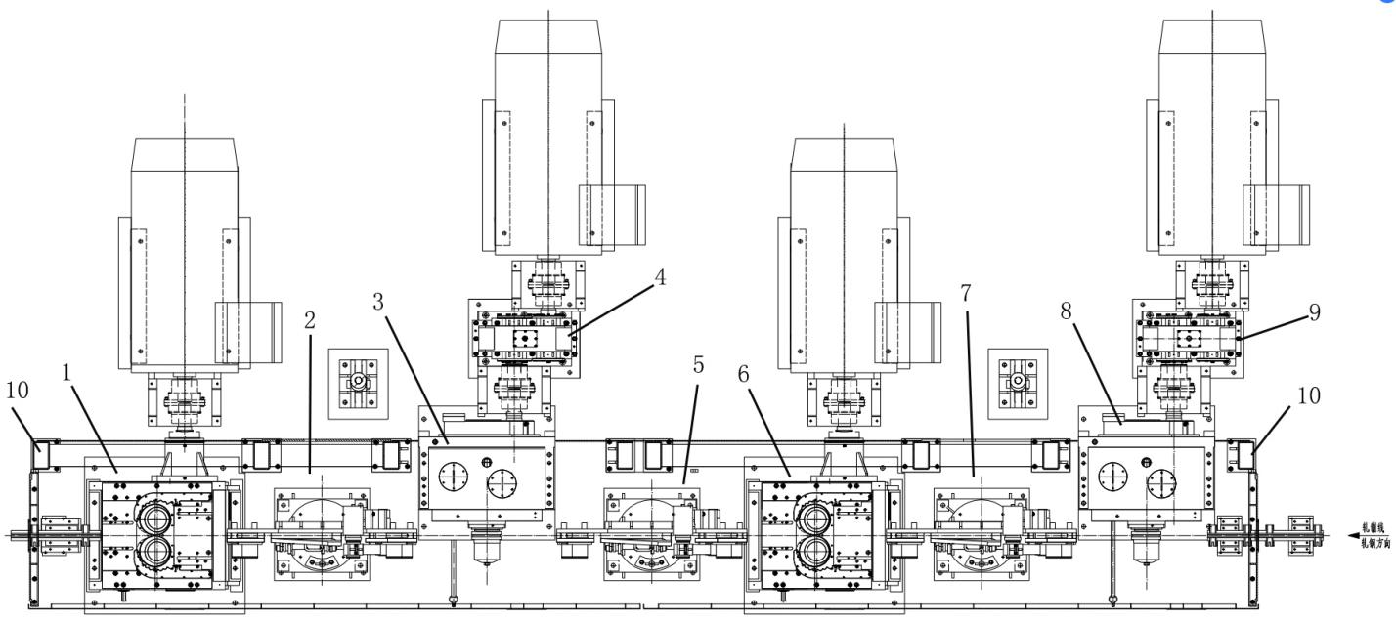
说明：1、6——立式传动箱；
2、5、7——立活套；
3、8——水平传动箱；
4、9——减速机；
10——机械防护罩。
- 机组结构图
    - 基本参数
机组基本参数如下：
——辊环尺寸：φ300/φ270×95mm
——轧制速度：max 18m/s
——润滑方式：集中润滑
——辊环装卸方式：液压
——辊环装卸压力：40/70MPa
    - 使用条件
电源：770KW；
环境温度：-20℃～＋40℃；
工作环境：不适用于易燃易爆；
海拔高度：1000m以下；
相对湿度：不超过60%；
油压：稀油润滑系统0.7MPa，防护罩液压油12MPa；
水压：辊环、立活套、导卫0.5-0.7MPa。
气缸气压：0.4-0.6MPa。
  - 基本要求
    - 设计研发
应开展以机组高速运转下正常工作为目标，对油膜轴承、辊环锁紧总成、防水防尘动密封装置、等关键部件进行结构优化设计。
应采用计算机辅助软件对产品进行设计研发以及模拟仿真。
    - 原材料及部件
辊环应采用碳化钨材料，符合YS/T 61—2020表2、表3中类别Ⅲ的要求。
辊轴应采用高强耐磨合金材料，辊轴抗拉强度不低于1080MPa，屈服强度不低于930 MPa。
焊接件应符合JB/T 5000.3中的规定；铸铁件应符合JB/T 5000.4中的规定；铸钢件应符合JB/T 5000.6中的规定；锻件应符合JB/T 5000.8中的规定。
温度传感器的精度应符合GB/T 2614中的规定。
    - 工艺装备
应配备龙门加工中心、卧式加工中心、数控车床、数控磨床等自动化数控加工设备。
生产过程应具备信息化管控能力，配置ERP、MES等信息化软件管控平台。
应采用车铣复合加工工艺。
    - 检验检测
应具备荧光光谱仪对金属材料进行金相分析检验检测。
应配备三坐标测量机、磁粉探伤设备、动平衡测试仪、硬度检测等检测设备。
应具备检验所需要的恒温检测室。
应具备实时数据监控的空载试机平台。
  - 技术要求
    - 外观及装配质量
机组外观表面喷涂不应有明显的凸起、凹陷、粗糙不平、色差和其他损伤。
机组外露管路及线路布置紧凑，排列整齐，不应扭曲和折叠。
机组零部件外露结合面边缘应整齐匀称，不应有明显错位。
焊缝均匀、平整、无焊瘤、飞溅、气孔、夹渣、裂纹及虚焊等缺陷。
机组空运转应平稳，无异常噪声。
轴承座、箱体安装面的表面粗糙度不应大于1.6μm。
    - 机械安全
机械防护应符合GB/T 8196-2018中3.5的要求。
机组的防护门应具有连锁装置，并具有明显安全标识。
    - 整机性能
机组最大轧制力应不小于400KN。
机组最大轧制速度应不低于15m/s。
在距离机组10m处，机组的机械噪音不应大于85dB。
机组工作时，滚动轴承温度应不大于65℃。
机组工作时，滑动轴承温度应不大于105℃。
立式传动箱、水平传动箱、减速机的空运转振动值应不大于2.5mm/s。
棒线材的加工的直径偏差符合GB/T 1804—2000表1中m级的要求。
    - 控制系统
机组与上位机联机后，应具备以下功能：
- 机组电机应具备故障检测报警功能；
- 润滑系统应具备故障报警、停机功能；
- 冷却系统应具备故障报警、停机功能；
- 机组应具备断线停机功能；
- 机组应具备油膜轴承温度监控、故障报警、停机功能。
  - 试验方法
    - 外观及装配质量
外观质量采用目测、感官法。
装配质量采用机组空运转检查。
轴承座、箱体安装面的表面粗糙度采用粗糙度仪测量。
    - 机械安全
目测。
    - 整机性能
轧制承载力采用压力传感器测量。
轧制速度按GB/T 17162规定进行。
滚动轴承、滑动轴承温度按JB/T 13085.2的规定进行。
噪声按GB/T 14574的规定进行。
机组振动值按GB/T 6075.1的规定进行。
棒线材的加工的直径偏差按GB/T 3177的规定进行。
    - 控制系统
机组与上位机联机后，检查其各项功能。
  - 检验规则
    - 检验分类
产品检验分为出厂检验和型式试验。
    - 出厂检验
每一产品出厂前均应进行出厂试验，并在产品出厂时附产品合格证明书。
出厂检验项目按表1规定进行。出厂检验项目全部合格，判定出厂检验合格。
- 检验项目
序号 | 检验项目 |  | 出厂检验 | 型式检验
1 | 外观及装配质量 ª |  | √ | √
2 | 机械安全 |  | - | √
3 | 整机性能 | 最大轧制力 | - | √
4 | 整机性能 | 最大轧制速度 | - | √
 | 整机性能 | 机械噪音 | - | √
4 | 整机性能 | 机组工作时，滚动轴承温度 | - | √
5 | 整机性能 | 机组工作时，滑动轴承温度 | - | √
6 | 整机性能 | 立式传动箱、水平传动箱、减速机的空运转振动值 | √ | √
7 | 整机性能 | 棒线材的加工的直径偏差 | - | √
8 | 控制系统 |  | - | √
ª 外观及装配质量中表面粗糙度为型式检验项目。

    - 型式试验
当有下列情况之一时，也应进行型式试验：
- 新产品或老产品转厂生产的试制定型鉴定；
- 正式生产后，如结构、材料、工艺有较大改变，可能影响产品性能时；
- 产品停产三年后，恢复生产时；
- 出厂检验结果与上次型式试验结果有较大差异时；
- 当客户有需求时。
型式试验项目按表1规定。
型式试验样品数量为1 台。
型式检验项目全部符合要求，判定为型式试验合格。
  - 标志、包装、运输、贮存及随机文件
    - 标志
铭牌的字迹和内容应清晰无误，颜色和标志应符合GB/T 13306的规定。
铭牌内容包括：
制造单位；
产品名称和型号；
主要参数；
生产编号、生产日期。
    - 包装
包装箱标志应清楚整齐，内容如下：
发货站及本企业名称、地址；
收货站及收货单位名称；
型号及出厂编号；
净重及连同包装的毛重；
箱子的尺寸；
在箱外适当位置应有“小心轻放”、“怕湿”、“向上”等字样，其标志应符合GB/T 191的规定。
    - 运输
运输过程中不得有机械碰撞和强烈振动。
不得与腐蚀物品混运。
    - 贮存
产品包装应能保证在正常的储运条件下，避免受潮与损坏，产品贮存地必须保持空气畅通。
    - 随机文件
包装箱内随机文件应有使用维护说明书及合格证。且随机文件应另加防护后再放入包装箱内。
  - 质量承诺
用户按照使用说明书，在正常安装、使用条件下，质量承诺期限为18 个月，在此期间内，发生质量问题负责包修。
建立快速响应和全覆盖的售后服务组织机构，保证8 小时响应，24 小时给客户提供解决方案。

